Как летом хранить различные продукты
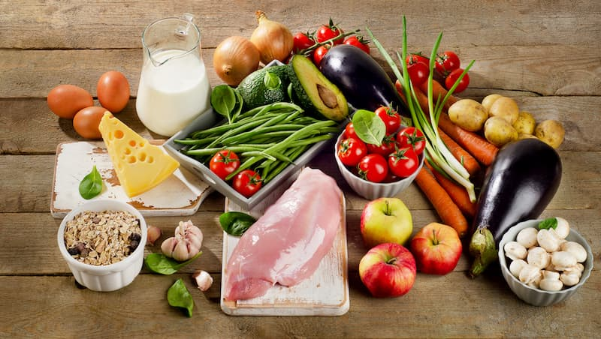

Жаркое солнце, долгожданный отдых, теплые водоемы, свежие овощи, фрукты и зелень – это лишь малая часть тех приятных моментов, которые нам дарят летние деньки.
К сожалению, именно летом наиболее часто регистрируются различные пищевые отравления. Некоторым продуктам достаточно пару часов постоять в теплом помещении, чтобы из вкусных и полезных превратиться в опасные для здоровья. И если с готовыми магазинными продуктами все более или менее понятно – на упаковках указан срок годности продукта и условия его хранения, то как же быть с той едой, которую мы готовим сами? Сколько может лежать в холодильнике салат, зелень и полуфабрикаты, при какой температуре их надо хранить? Какие продукты надо съедать немедленно после приготовления, а какие могут и постоять несколько часов на праздничном столе? Давайте попробуем разобраться.
Мясо животных и птиц – скоропортящийся продукт, его нельзя долго хранить. Но все же если у вас осталось небольшое количество жареного мяса, то в холодильнике при температуре от +2 °C до +6 °C шашлык свиной, бараний или говяжий хранится до 36 часов, шашлык из птицы вполне может храниться двое суток. Изделия из рубленого мяса или приготовленные из мяса блюда – котлеты, биточки, бифштексы – необходимо употребить в пищу в течение суток. Также не стоит хранить в холодильнике более 24 часов готовые субпродукты и паштеты.
Копченые тушки птиц или их части считаются годными в пищу в течение 72 часов после приготовления при условии хранения их в холодильнике при температуре не ниже +2 °C и не выше +6 °C градусов.
А вот с желированными продуктами лучше не рисковать и съедать их в течение 12 часов после приготовления. Иначе риск получить пищевое отравление повышается многократно.
Бытует мнение, что овощи и зелень можно хранить в холодильнике достаточно долго. В средствах массовой информации много рецептов, как «оживить» двухнедельный салат или увядшую петрушку. Но мы настоятельно не рекомендуем этого делать. Любые овощи, фрукты, листовые салаты или зелень необходимо сразу утилизировать при первых признаках порчи или увядания.
Если вы обработали овощи и зелень, то есть помыли, порезали, очистили, употребите их в пищу в течение 18 часов. Салаты из сырых овощей и фруктов без заправки также можно хранить в холодильнике не более 18 часов. Любые салаты с заправкой (майонез, соусы) нужно употреблять в пищу в течение 12 часов. Если же вы помимо свежих овощей и зелени добавили в салат с заправкой еще и консервированные овощи или яйца, то такой салат необходимо съесть как можно быстрее, так как через 6 часов он будет считаться небезопасным в эпидемическом отношении.
Любые гарниры, будь то жареный или отварной картофель, тушеные овощи или крупы, не рекомендуется употреблять в пищу, если прошло больше 16 часов.
Любителей рыбных блюд хотим предостеречь: свежая рыба должна храниться не более суток при температуре не выше +2 °C. Блюда из рыбы могут храниться от 24 часов (рыбные котлеты, пироги, заливное, супы) до 48 часов (копченая, жареная рыба).
Молочные продукты – молоко, сливки, сыворотка безопасны при условии хранения при температуре от +2 °C до +6 °C, в течение 36 часов. А кисломолочные продукты (ряженка, кефир, творог, домашний сыр) лучше не хранить более 72 часов.
Кондитерские и хлебобулочные изделия – ватрушки, пирожки, желе, муссы – следует держать в холодильнике не больше 24 часов. А вот сроки хранения тортов и пирожных отличаются в зависимости от входящих в них ингредиентов. Торт-суфле, с белковой начинкой, сливочный или фруктово-ягодный, надо съесть в течение 72 часов. Торт с заварным кремом или кремом из взбитых сливок нельзя хранить дольше 18 часов, бисквитные рулеты – дольше 36 часов. А овощные или фруктовые соки можно хранить в холодильнике двое суток.
Важно помнить, что не только правильный температурный режим и соблюдение сроков хранения обеспечат безопасность вашему здоровью, но и товарное соседство. Нельзя держать сырые продукты и полуфабрикаты вместе с готовой едой, хранить испорченные или подозрительные по качеству продукты вместе со свежими.
Больше статей на /здоровое-питание.рф/

